## KAMA（适应性移动平均线指标）策略

#### 简介

Kaufman 适应性移动平均线(Kaufman's Adaptive Moving Average, KAMA) 由 Perry J. Kaufman 创立，并于 1998 年在其著作《交易系统和方法》中提出。KAMA 优于其他移动平均线的主要优势在于它不仅考虑方向，还考虑市场波动率。

#### 计算公式（以日为单位举例）

方向= 价格-n日前价格

波动率=SUM(ABS(价格-上一个交易日价格），n)

效率= 方向/波动率

快速=2/(n1+1)

慢速=2/(n2+1)

平滑=效率*（快速-慢速）+ 慢速

系数=平滑*平滑

KAMA=上一个交易日的KAMA+系数*（价格-上一个交易日的KAMA）

其中，价格可以是收盘价；n是周期数，10日；n1是短期周期，2日；n2是长期周期数，30日。

#### 使用方法

KAMA的计算方法看起十分复杂，其实它的使用方法与简单均线类似，可以用来判断趋势方向和强度，还可以用来决定买卖时机。

最简单的用法就是均线突破。

当前价格上穿KAMA线时，一个上涨趋势形成，买入；

当前价格下穿KAMA线时，一个下降趋势形成，卖出。

#### 优点

作为一种均线，KAMA继承了均线策略交易信号明显简单的特点，同时KAMA相比于其他如简单移动平均线（MVA、SMA），KAMA 滞后较少，生成的假信号较少。KAMA的优点是具有自适应性，当趋势明显时，KAMA紧随价格而变动，类似于短周期均线；当价格横向摆动时，KAMA走平，类似于长周期均线。

#### 缺点

#### KAMA指标作为一个均线，也有具有一般均线的问题。比如某些时候会出现均线的纠缠，发生信号的错乱。

#### 回测

回测参数如下：

|  |  |
| --- | --- |
| 时间段 | 2016-10-01至2017-07-01 |
| 回测频率(context.frequency) | 4h |
| 回看时间窗口 | 20（80小时） |

交易规则：

当前价格高于KAMA时，产生买入信号；

当前价格低于KAMA时，产生卖出信号。

回测结果如下：

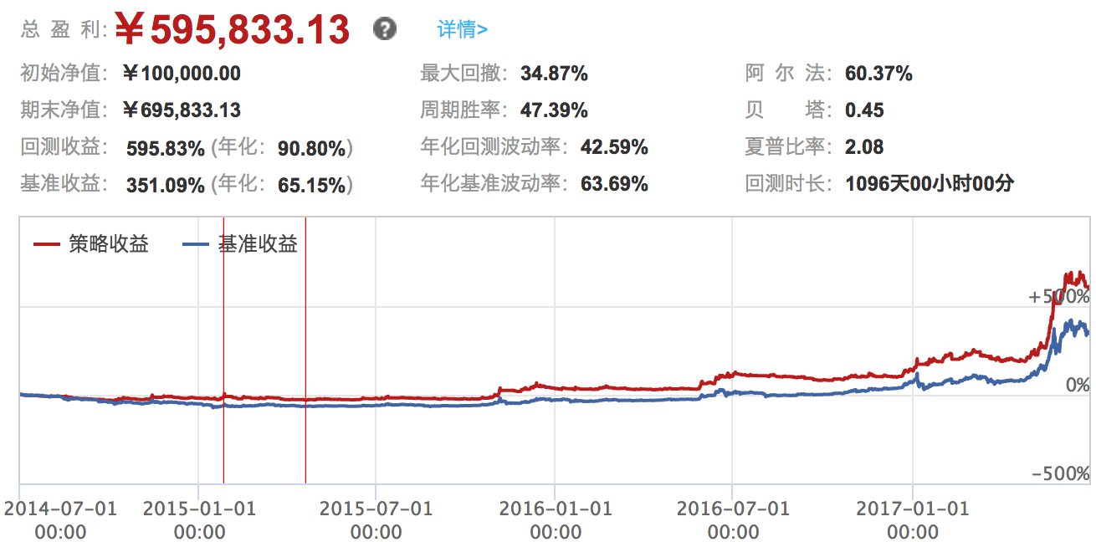

从回测结果可以看出，KAMA线指标在捕捉趋势上十分有效，在上升趋势中能够及时入场，在下降趋势中也能较快止损。但在持续震荡的行情中，杂乱的信号较多，价格线不停上传下穿KAMA线，造成连续的买卖交易，造成无意义的亏损。因此，KAMA线更适合作为捕捉大趋势的指标，在横盘小幅震荡的行情，应当结合其他指标（如BOLL）共同使用。

## 总结

KAMA移动平均线的主要优势在于它不仅考虑方向，同时也结合了波动率。与传统的均线相比，延迟更低，能更快的捕捉到趋势的形成。在实际使用中，可以结合一些震荡指标，以面对不同行情。